**BÁO CÁO BÀI TẬP LỚN**

**Học phần**: Công nghệ Web (CSE485)

**Mã nhóm**: 1751120852

|  |
| --- |
| **Phân việc trong nhóm** |
| 1751120852 |
| * Thiết kế Frontend * Thiết kế Backend * Thiết kế database * Vẽ mockup thiết kế giao diện |
| Điểm tự đánh giá của cá nhân: 7.5 |
| **Ghi chú**: |
| Website nhóm: http://abc.000webhost.com |

|  |
| --- |
| 1. **Thiết kế CSDL** |
| * **Lược đồ CSDL** |
|  |
| * **Mô tả chi tiết:** |
| |  |  |  |  |  | | --- | --- | --- | --- | --- | | **Tên quan hệ: tbl_post** | | | | | | **Tên trường** | **Kiểu dữ liệu** | **Kích thước** | **Khóa** | **Mô tả** | | id | int | 10 | x | Mã bài viết | | title | varchar | 255 |  | Tiêu đề bài viết | | date_post | date |  |  | Ngày viết bài | | image_post | text |  |  | Ảnh bài viết | | content | text |  |  | Nội dung bài viết |  |  |  |  |  |  | | --- | --- | --- | --- | --- | | **Tên quan hệ: tbl_course** | | | | | | **Tên trường** | **Kiểu dữ liệu** | **Kích thước** | **Khóa** | **Mô tả** | | id | int | 10 | x | Mã khóa học | | course_name | varchar | 250 |  | Tên khóa học | | description | text |  |  | Mô tả khóa học | | price | float |  |  | Giá khóa học |  |  |  |  |  |  | | --- | --- | --- | --- | --- | | **Tên quan hệ: tbl_customer** | | | | | | **Tên trường** | **Kiểu dữ liệu** | **Kích thước** | **Khóa** | **Mô tả** | | id | int | 10 | x | Mã khách hàng | | username | varchar | 255 |  | Tên đăng nhập | | password | varchar | 255 |  | Ngày viết bài | | fullname | varchar | 255 |  | Tên khách hàng | | email | varchar | 100 |  | Email khách hàng | | datebirth | date |  |  | Ngày sinh | | address | varchar | 255 |  | Địa chỉ | | phone | varchar | 11 |  | Số điện thoại |  |  |  |  |  |  | | --- | --- | --- | --- | --- | | **Tên quan hệ: tbl_admin** | | | | | | **Tên trường** | **Kiểu dữ liệu** | **Kích thước** | **Khóa** | **Mô tả** | | id | int | 10 | x | Mã nhân viên | | username | varchar | 255 |  | Tên đăng nhập | | password | varchar | 255 |  | Ngày viết bài | | email | varchar | 150 |  | Email khách hàng | | fullname | varchar | 255 |  | Tên khách hàng | | datebirth | date |  |  | Ngày sinh | | permission | int | 1 |  | Quyền truy cập |  |  |  |  |  |  | | --- | --- | --- | --- | --- | | **Tên quan hệ: tbl_invoice** | | | | | | **Tên trường** | **Kiểu dữ liệu** | **Kích thước** | **Khóa** | **Mô tả** | | id | int | 10 | x | Mã hóa đơn | | order_date | timestamp |  |  | Ngày hóa đơn | | course_name | varchar | 250 |  | Tên khóa học | | price | float |  |  | Giá khóa học | | course_id | int | 10 |  | Mã khóa học | | customer_id | int | 10 |  | Mã khách hàng | | admin_id | int | 10 |  | Mã nhân viên | | status | int | 1 |  | Trạng thái đơn hàng | |

1. **Thiết kế giao diện** 
   1. **Frontend**

**Giao diện trang chủ**

**Giao diện Form đăng nhập**

**Giao diện Form đăng kí**

* 1. **Backend**
* **Giao diện người quản trị hệ thống**

* **Giao diện danh sách khách hàng**

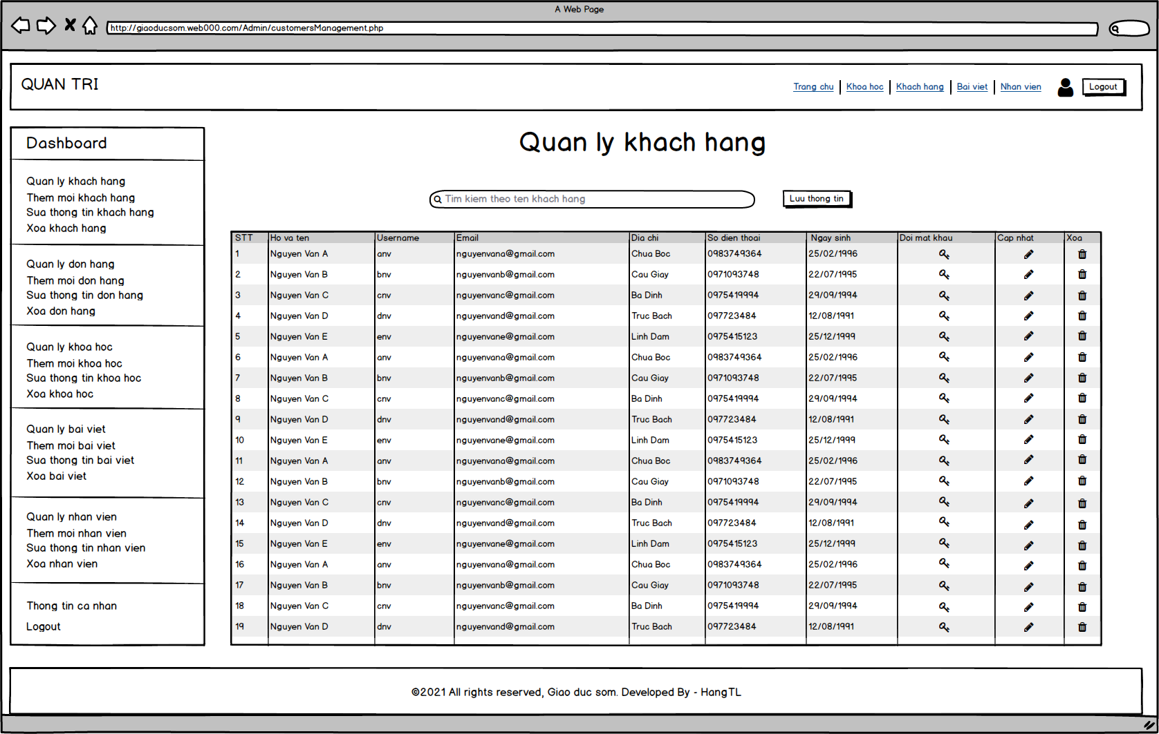

* **Giao diện thêm mới khách hàng**

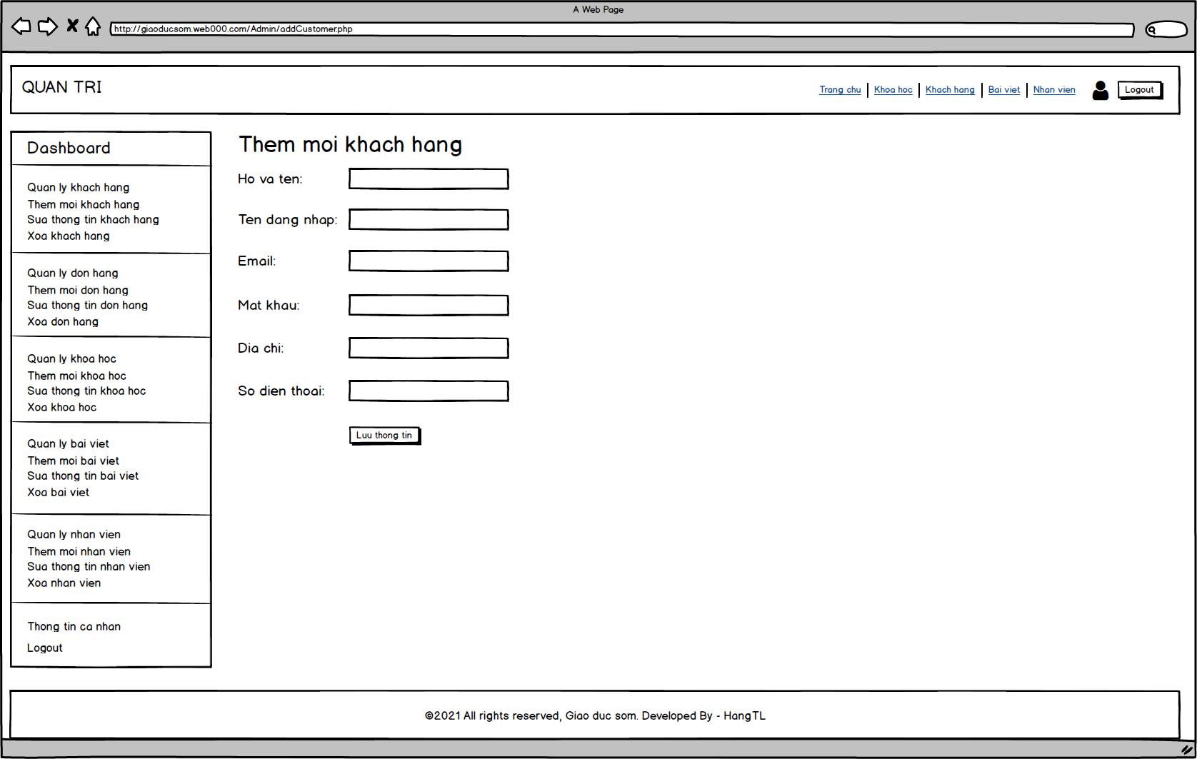

* **Giao diện sửa thông tin khách hàng**

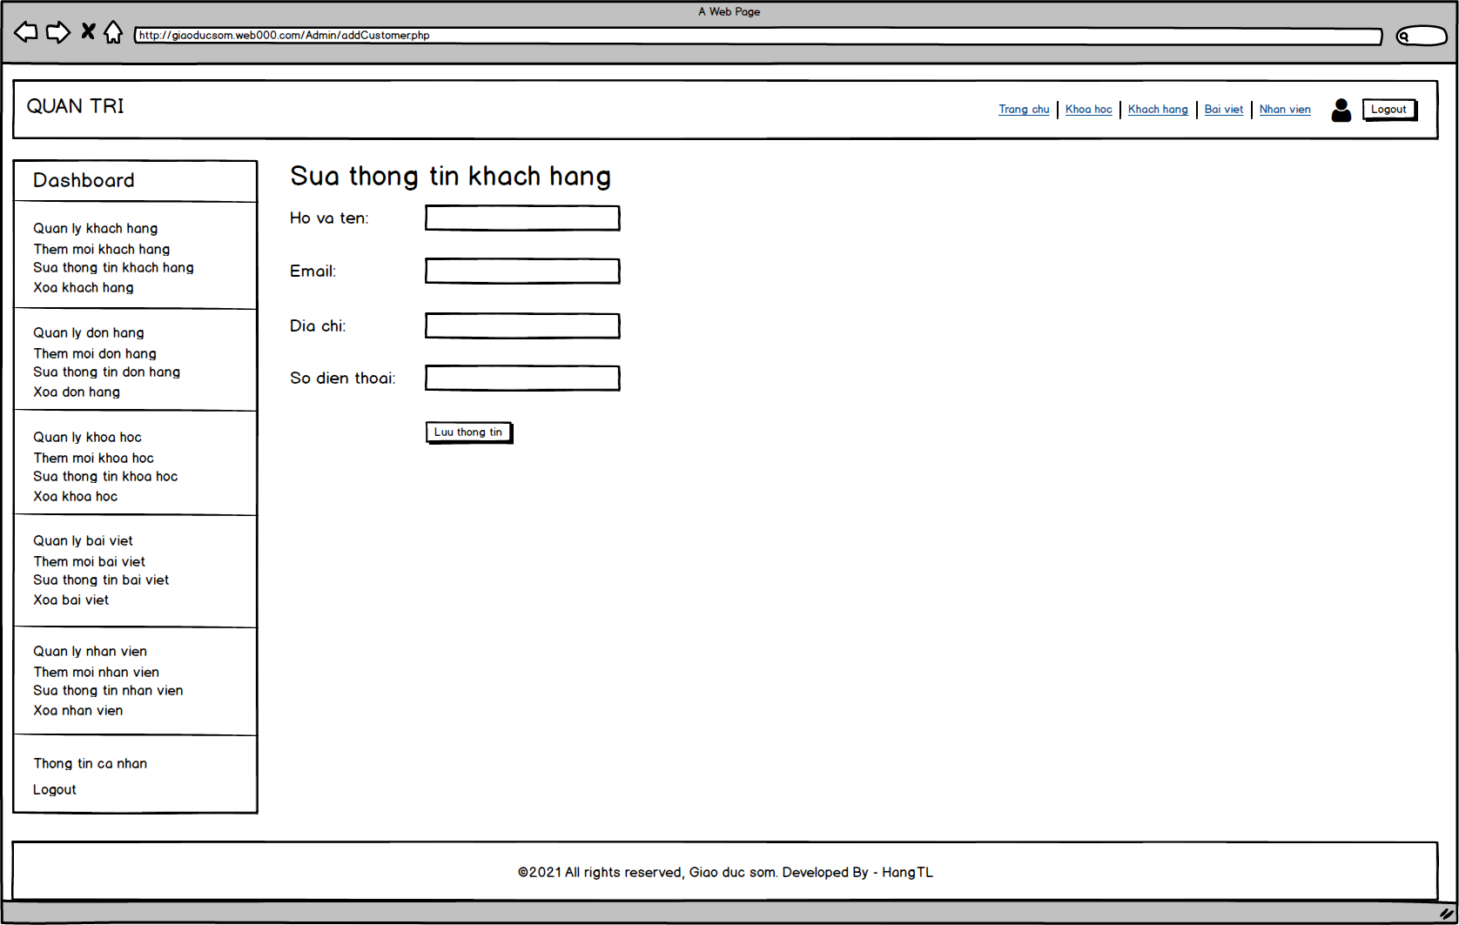

1. **Một số hình ảnh kết quả**

* **Giao diện Trang chủ**

* **Giao diện Đăng nhập**

* **Giao diện Quản trị:**

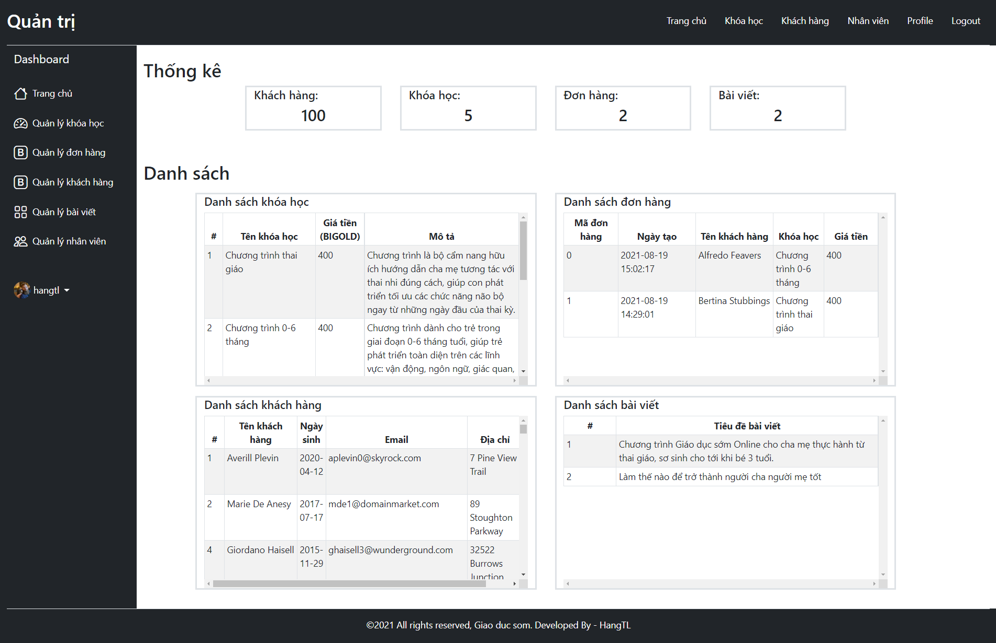

* Giao diện Danh sách khách hàng:

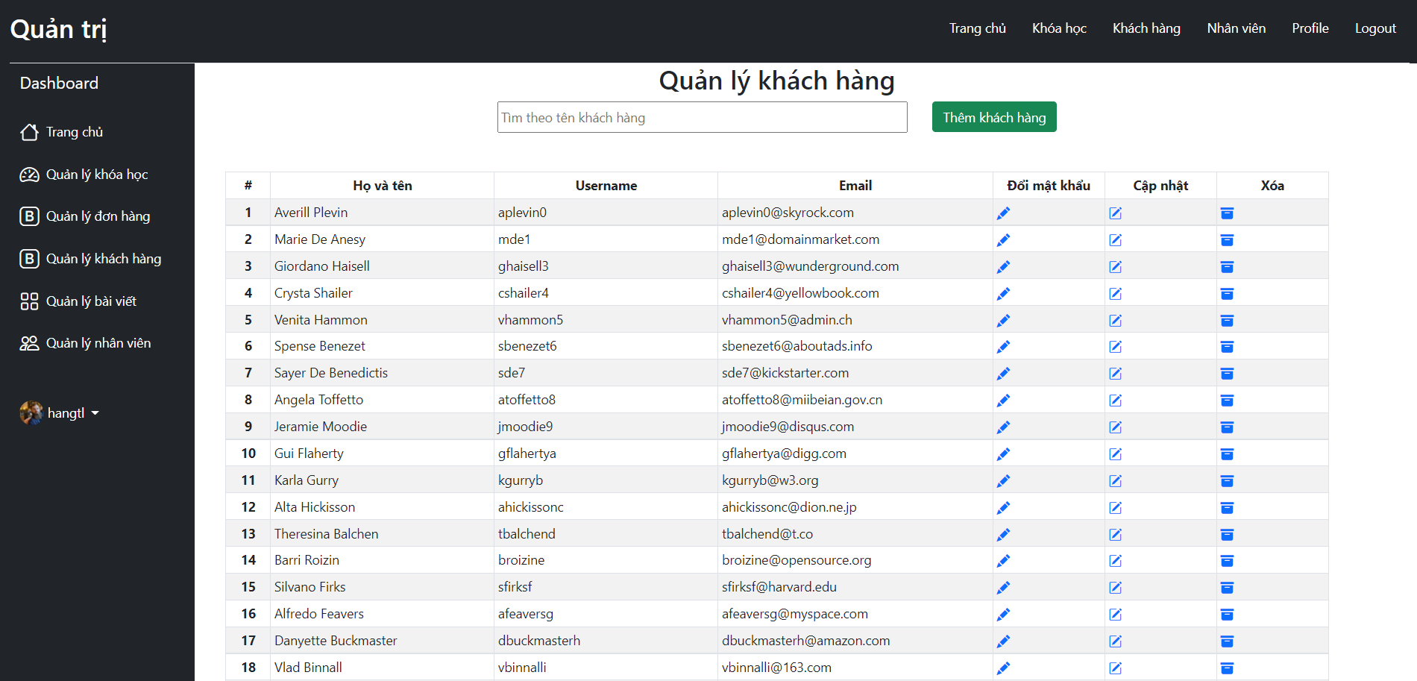

* Giao diện Thêm mới khách hàng:

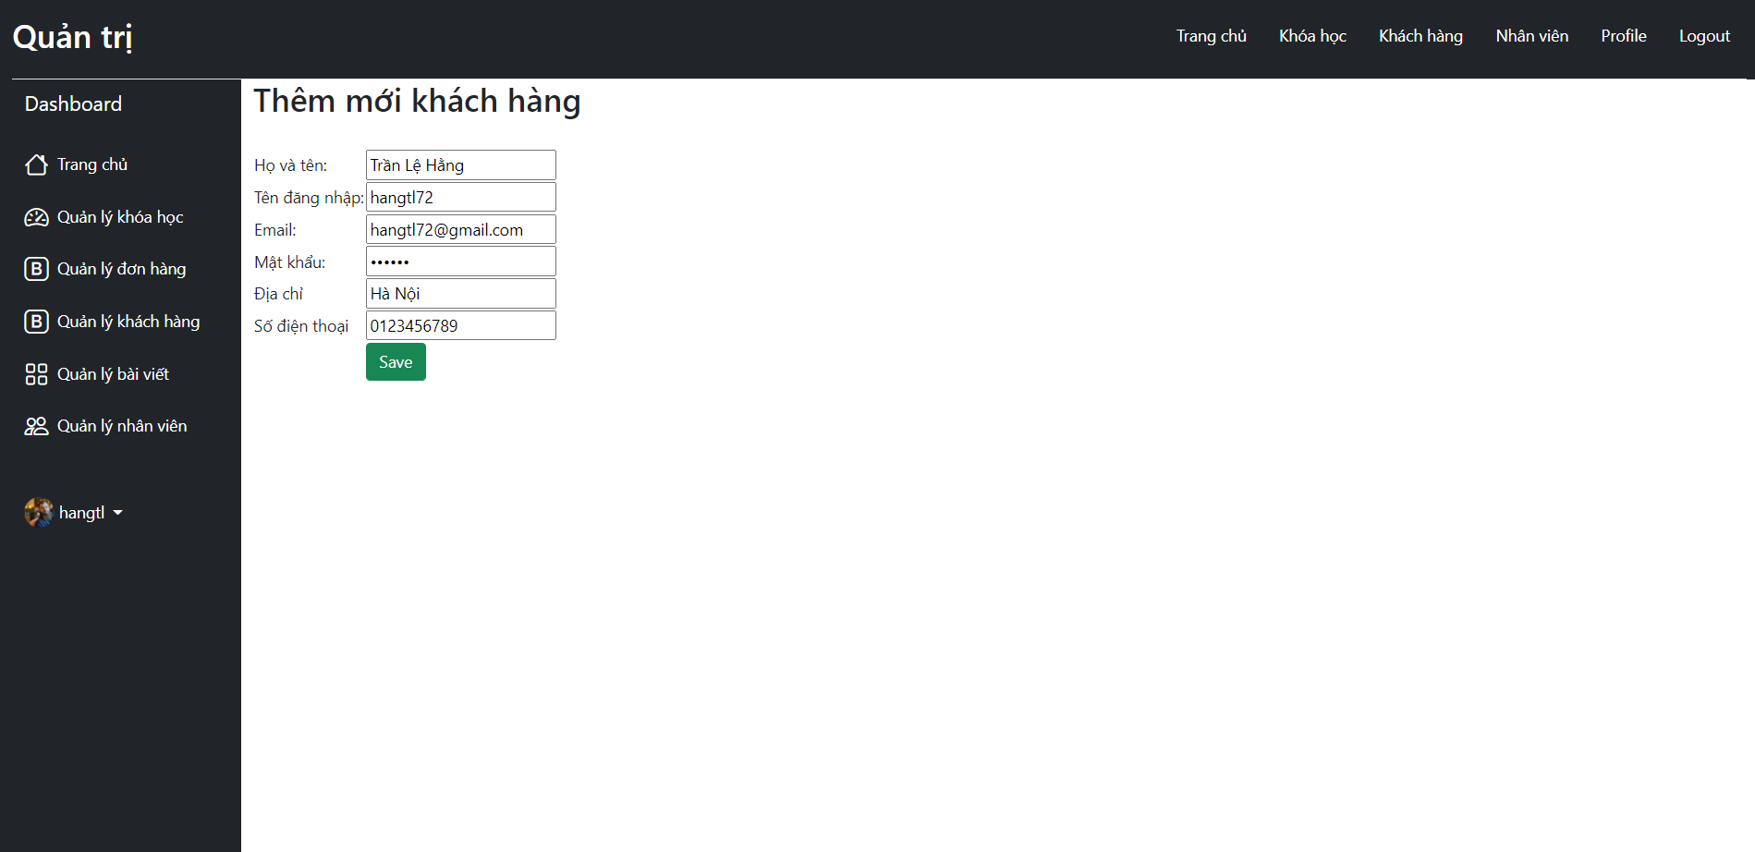

* Khách hàng đã được thêm vào database, tìm kiếm khách hàng:

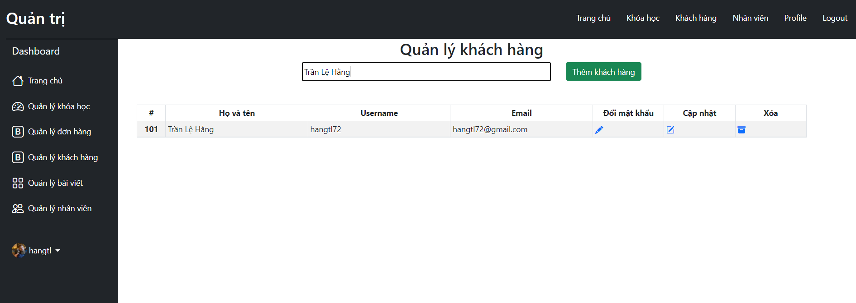

* Sửa thông tin khách hàng, tự lấy dữ liệu từ database, sau khi sửa thông tin xong sẽ tự động chuyển hướng về danh sách khách hàng:

